Учебная дисциплина Электротехника
Преподаватель Лелаус Е.Ф электронная почта lelaus1953@ mail.ru Viber 89029520758 WhatsApp 89029520758
Первый курс
Дата 17.11.2020г.
Профессия Автомеханик
группа № 1-31 БФ
Контрольная работа №1 Основные закономерности в электрических цепях
Задание 1
А) Дайте определение Электрическая цепь это совокупность ………………………..
Б) Из каких элементов состоит схема цепи постоянного тока:
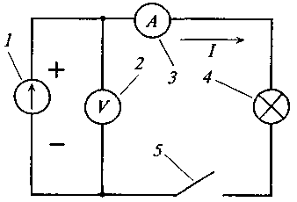 | 1 ________________________  2 ____________________  3 ________________________  4 _________________________  5___________________________

В) Какие элементы в цепи являются :
Основным элементом ____________________, приемниками ______________, элементы передачи ________________.
Задание 2
А) Как называются соединения проводников
а _____________ б _____________________
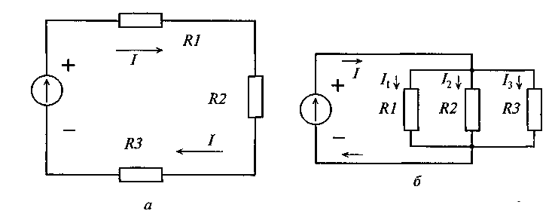
Задание 3.
Контрольные вопросы:
- Что такое электрический ток, электрическое напряжение, электродвижущая сила?
- Сформулируйте первый и второй законы Кирхгофа.
- Сформулируйте принцип наложения в линейных цепях ?
Задание 4
Тест
№  п\п | вопрос | Вариант ответа  (выберите правильный
1 | Два провода из одного материала имеют одинаковую длину, но разные диаметры. Какой из проводов сильнее нагреется при протекании одного и того же тока? | - Провод большего диаметра.  - Провод меньшего диаметра.  - Оба провода нагреваются одинаково.
2 | Какое из выражений правильно отражает зависимость между ЭДС источника электрической энергии  Е и напряжением на его зажимах U. | - U = E + Ur.  - U = Ur – E.  - E = U – Ur.  - U = E – Ur.
3 | От чего зависит электрическое сопротивление проводника? | - От длины проводника.  - От площади поперечного сечения проводника.  - От удельного сопротивления.  - От всех перечисленных параметров
4 | Определите ток в обмотке электродвигателя мощностью 3 кВт, если он включен в сеть напряжением 120 В. | - I = 2.5. А.  - I = 12, 5 А.  - I = 25 А.  - I = 250 А.

Выполнение задания до 14.00 час 17.11.2020

